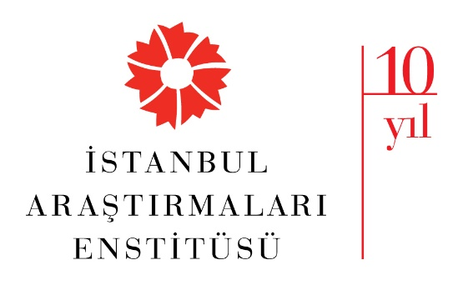

Basın Bülteni

06 Şubat 2018

**Arka Oda Toplantıları Devam Ediyor!**

**Şubat – Nisan 2018**

**İstanbul Araştırmaları Enstitüsü’nün, İstanbul araştırmalarına farklı bir boyut kazandırmak amacıyla düzenlediği, Bizans, Osmanlı ve Cumhuriyet dönemleri İstanbul’una odaklanan “Arka Oda Toplantıları” Oğuz Tekin, Ok. Dr. Hatice Adıgüzel ve Prof. Dr. K. Kuygün Eyüpgiller’in gerçekleştireceği konuşmalarla devam ediyor.**

İstanbul Araştırmaları Enstitüsü kuruluşunun 10. yılında, İstanbul’a farklı merceklerden bakan araştırmaları “Arka Oda Toplantıları” başlığı altında sunmaya devam ediyor. **Oğuz Tekin**’in konuşmacı olarak katılacağı **“İstanbul’u Tanıyor Muyuz? Kentin Tarihini Sikkelerden Okumak”,** İstanbul'un kuruluşundan Osmanlı Devleti'nin sonuna kadar olan dönemi mercek altına alıyor. Tekin, bu dönemin sosyal ve kültürel tarihinde yer alan önemli olayları veya konuları, sikkelerden yola çıkarak ele alıyor, kentin az bilinen veya bilinmeyen yönlerine ışık tutuyor. Sunumda ayrıca İstanbul'un bir koloni olarak kuruluşuna ilişkin tartışmaların yanı sıra Yenikapı ve Beşiktaş kazılarının nasıl okunması gerektiği gibi güncel konulara da değiniliyor. **22 Şubat Perşembe** günü saat: 18.30’da başlayan sunum, **ücretsiz** gerçekleşiyor.

**Ok. Dr. Hatice Adıgüzel**’in konuşmacı olacağı **Bir Tasarımın İzinde: Yeni Bulgular Işığında Raimondo D’Aronco’nun İlk İstanbul Projesi “Dersaadet Ziraat ve Sanayi Sergi-i Umumisi”** başlıklı konuşma, Osmanlı sergicilik tarihi içinde ikinci olma umuduyla yolan çıkan, ancak 1894 yılındaki büyük İstanbul depremi nedeniyle iptal edilen sergi projesine odaklanıyor. Araştırma, sergi hakkında şimdiye kadar bilinenleri geliştirme adına, D’Aronco tarafından kaleme alınan mütalaaname/keşifnameler ve kurumlar arası yazışmalar ile dönemin ulusal ve uluslararası basın hayatı üzerinden tasarım sürecine dair bir arka plan okuması yapıyor. Ayrca yardımcı mimar olarak İstanbul’a gelen Annibale Rigotti’nin projeye katkılarını tanıtma amacı taşıyor. Sunum, **29 Mart Perşembe** günü saat 18.30’da **ücretsiz** gerçekleşiyor.

**Gelecek Konuşma**

“Arka Oda Toplantıları”, **26 Nisan Perşembe** günü **Prof. Dr. K. Kuygün Eyüpgiller**’in gerçekleştireceği “Günümüz İstanbul’unda Kültür Mirasının Korunması ve Restorasyonlar Üzerine Gözlemler” başlıklı sunum ile devam edecek.

**Etkinlik ücretsizdir, rezervasyon alınmamaktadır ve yerler sınırlıdır.**

**İstanbul Araştırmaları Enstitüsü aynı zamanda bir kütüphane! Kütüphane çalışma saatleri hakkında ayrıntılı bilgi için web sitesini ziyaret edebilirsiniz: <http://www.iae.org.tr>**

**Facebook:** <https://www.facebook.com/IstanbulArastirmalariEnstitusu>  
**Twitter:** <https://twitter.com/Ist_Arast_Enst>   
**Youtube:** <https://www.youtube.com/user/IstArastEnst>   
**Instagram:** <https://www.instagram.com/istanbul_arastirmalari/>   
**Flickr:** <https://www.flickr.com/photos/istarastenst/>   
**Blog:** <http://blog.iae.org.tr/>

**Detaylı Bilgi:**

Hilal Güntepe - Grup 7 İletişim Danışmanlığı / [hguntepe@grup7.com.tr](mailto:hguntepe@grup7.com.tr) (212) 292 13 13

Büşra Mutlu - Pera Müzesi / [busra.mutlu@peramuzesi.org.tr](mailto:busra.mutlu@peramuzesi.org.tr) (212) 334 09 00